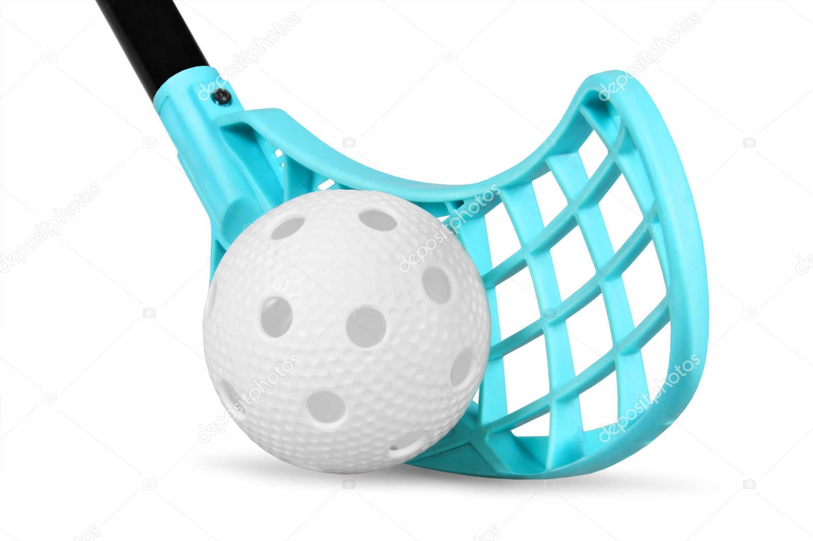
Att tänka på i Kiosken
- Kom 90 min före matchstart
- Baka en kaka/fixa frallor
- Nyckeln till domaromklädningsrummet finns i nyckelgömman med kod 0099 i skåpet i cafeterian där prislistor finnes.
- Ta fram kiosk, som står i förrådet innanför dommaromklädningsrummet. Där finns även ett litet lager av produkter att sälja i kiosken
- Ta fram korvgrytan, glöm inte fylla på vatten i första behållaren (ca 1 liter) och sedan vatten i den andra där korven ligger i.
- Korv och korvbröd ligger i kylen, tar de slut finns det mer i frysen
- Kaffe finns i kylskåpet
- Diska och fixa i ordning efter kiosken är stängd
- Priset på godiset står på lådorna
- Prislista på dricka, kaffe och swishnummer sitter på skåpet i cafeterian
- Kod till kylen 099
Sekretariatet
- För att starta matchklockan finns manual i skåpet vid sekretariatet
- Man måste inte prata i mikrofonen om händelser i matchen (men uppskattat och önskvärt om man informerar händelser i mikrofonen)
- Mål och vem som gjorde mål skall noteras och lämnas till tränarna efter matchslut

